Ubuntu 系统 dpkg 命令使用详解

安装软件
使用 dpkg 命令安装软件时，可以使用 -i 选项并指定 deb 安装包的路径。和 Ubuntu 下的另一个包管理工具 apt-get（Advanced Package Tool）有所不同。
apt-get 命令并不直接操作 deb 安装包文件，而是从 /etc/apt/sources.list 配置文件中定义的软件镜像源里下载软件包并安装，使用时也只需指定软件的名称（或者也可以附加上版本号）。
apt-get 命令安装软件：
$ apt-get install <package_name[=version]>
dpkg 命令安装软件：
$ dpkg -i <package_file_path>
因此，dpkg 主要是用来安装已经下载到本地的 deb 软件包，或者对已经安装好的软件进行管理。而 apt-get 可以直接从远程的软件仓库里下载安装软件。
$ sudo apt-get install emacs
正在读取软件包列表... 完成
正在分析软件包的依赖关系树
正在读取状态信息... 完成
将会同时安装下列软件：
emacs-bin-common emacs-common emacs-el emacs-gtk libm17n-0
libotf0 m17n-db
建议安装：
mailutils emacs-common-non-dfsg m17n-docs gawk
下列【新】软件包将被安装：
emacs emacs-bin-common emacs-common emacs-el emacs-gtk libm17n-0
libotf0 m17n-db
升级了 0 个软件包，新安装了 8 个软件包，要卸载 0 个软件包，有 115 个软件包未被升级。
需要下载 34.4 MB 的归档。
解压缩后会消耗 137 MB 的额外空间。
您希望继续执行吗？ [Y/n]

$ sudo dpkg -i fping_4.2-1_amd64.deb(正在读取数据库 ... 系统当前共安装有 252654 个文件和目录。)
准备解压 fping_4.2-1_amd64.deb ...
正在解压 fping (4.2-1) 并覆盖 (4.2-1) ...
正在设置 fping (4.2-1) ...
正在处理用于 man-db (2.8.5-2) 的触发器 ...

列出已安装的软件
可以使用 dpkg -l 命令列出当前系统中已经安装的软件以及软件包的状态。如：
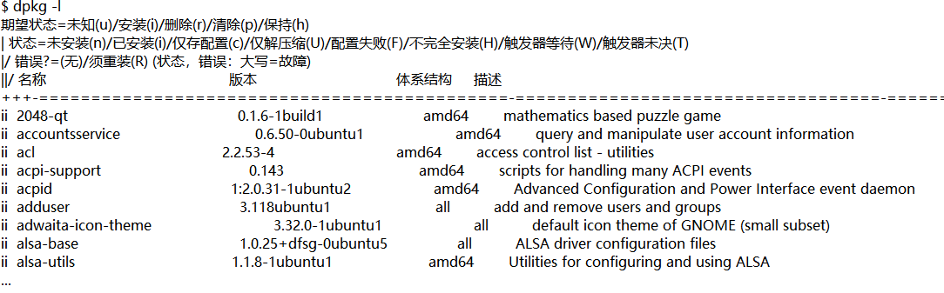该命令每行输出中的第一列 ii 表示软件包的安装和配置状态，其格式如下：
期望状态|当前状态|错误
其中期望状态有以下几种
- u：即 unknown，软件包未安装且用户未请求安装
- i：即 install，用户请求安装该软件包
- r：即 remove，用户请求卸载该软件包
- p：即 purge，用户请求卸载该软件包并清理配置文件
- h：即 hold，用户请求保持续当前软件包版本
当前状态 有以下几种：
- n：即 not-installed，软件包未安装
- i：即 installed，软件包已安装并完成配置
- c：即 config-files，软件包已经被卸载，但是其配置文件未清理
- u：即 unpacked，软件包已经被解压缩，但还未配置
- f：即 half-configured，配置软件包时出现错误
- w：即 triggers-awaited，触发器等待
- t：即 triggers-pending，触发器未决
错误状态 有以下几种：
- h：软件包被强制保持
- r：即 reinstall-required，需要卸载并重新安装
- x：软件包被破坏
因此 ii 表示该软件需要安装且已经安装，没有出现错误；
iu 表示已经安装该软件，但未正确配置；
rc 表示该软件已经被删除，但配置文件未清理。
查看处于 rc 状态的软件包：
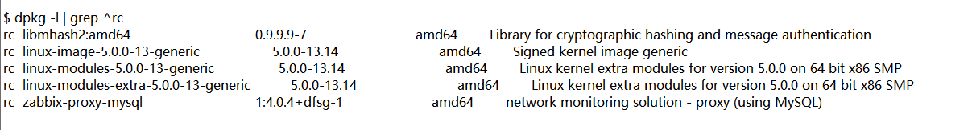此外，还可以使用 dpkg -l <package_name_pattern> 命令筛选出名称中包含指定模式的软件包。

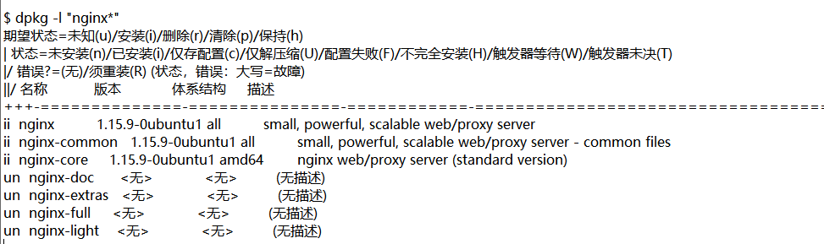

卸载软件
dpkg 命令的 -r 选项可以用来卸载已安装的软件包，此时只需要指定软件的名称即可。
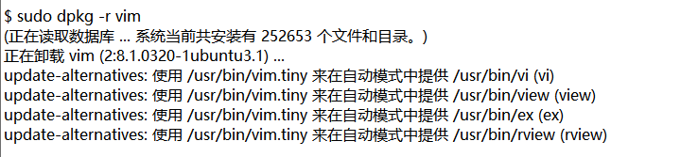需要注意的是，-r 选项只会移除指定的软件包而不对其配置文件产生影响，可以使用 -P 选项在删除软件包的同时清理配置文件。
sudo dpkg -P <package>

其他包管理操作

查看软件包的内容
dpkg -c <package_file_path>

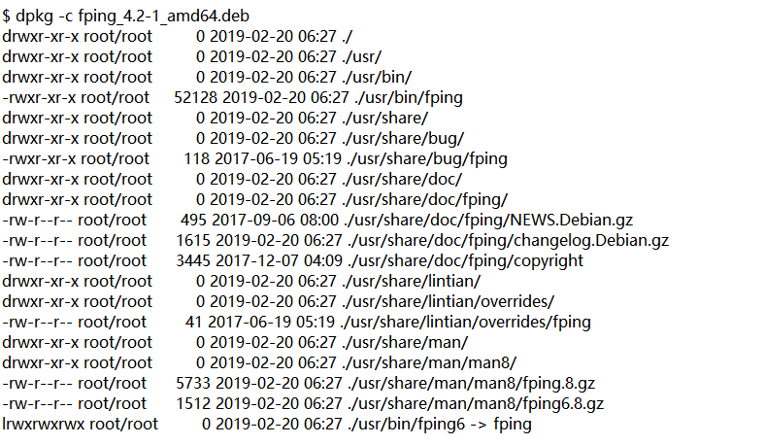

查看软件包（已安装）的详细信息
dpkg -s <package> 或 dpkg --status <package>

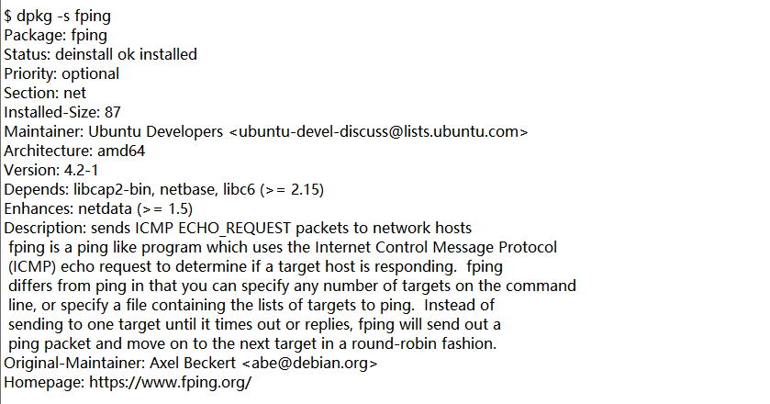

查看软件包的安装位置
dpkg -L <package> 或 dpkg --list-files <package>

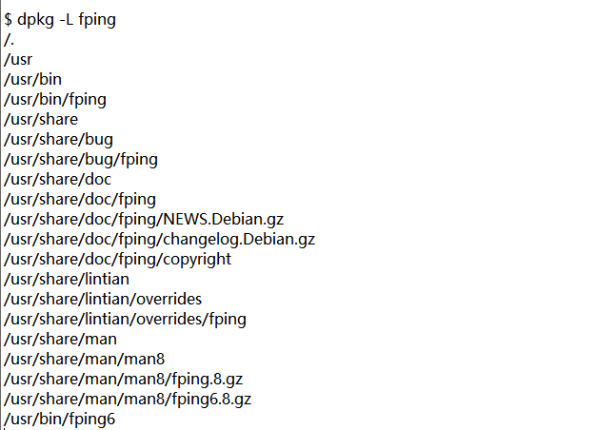筛选出包含指定文件（模式）的软件包
dpkg -S <filename_pattern> 或 dpkg --search <filename_pattern>
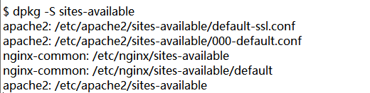

apt 卸载软件
在终端上输入命令sudo apt-get --purge remove 包名（–purge是可选项，写上这个属性是将软件及其配置文件一并删除，如不需要删除配置文件，可执行sudo apt-get remove 包名） ，此处我要删除的是polipo ，那么在终端输入sudo apt-get --purge remove polipo，按下回车，输入密码，再次回车。

